Лекция 14. Оформление, ссылки, анимация
Цель: научить работать с настройками анимации и гиперссылками PowerРoint.

ХОД ПРОВЕДЕНИЯ МАСТЕР-КЛАССА
- Орг момент.
Здравствуйте. Сегодня у нас мастер-класс и вы научитесь работать с настройками анимации и гиперссылками в PowerРoint.
- Основная часть.
Работать мы будем по алгоритму создания в PowerРoint.

Алгоритм

работы с настройками анимации и гиперссылками PowerРoint

- Создайте презентацию PowerРoint, подпишите.
- Откройте ее.
- Создайте в презентации 11 пустых слайдов (панель ГЛАВНАЯ).

- На пустом слайде при нажатии правой мышкой (появится окно) выберите ФОРМАТ ФОНА (нажмите)

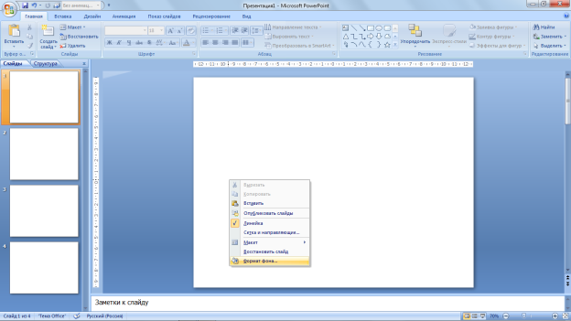

- После появления окно ФОРМАТ ФОНА, выберите РЕСУНОК И ТЕКСТУРА

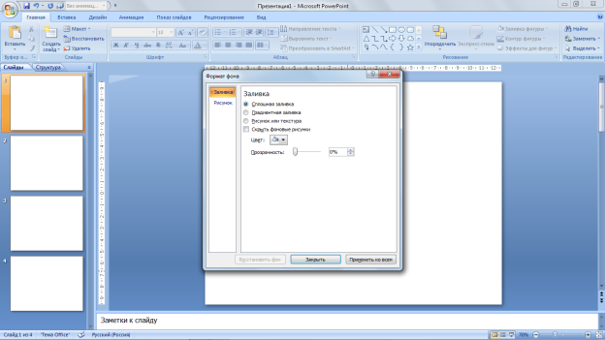

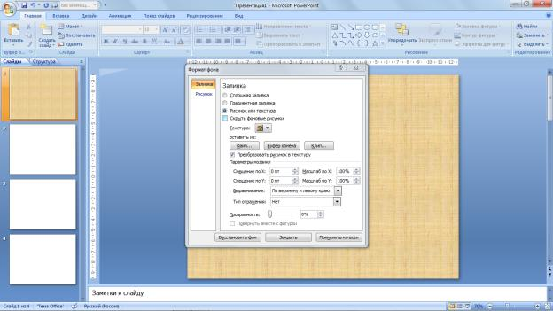
- Выберите РИСУНОК ИЛИ ТЕКСТУРА (появится окно), выберите понравившийся фон, нажмите на него левой кнопкой мышки
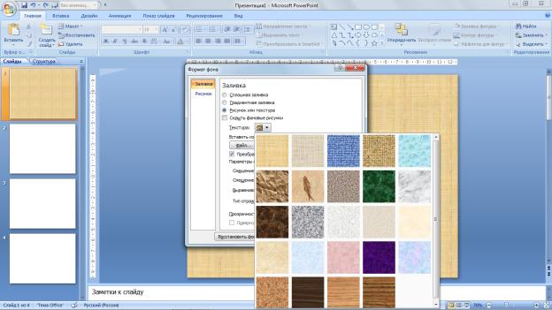
- Нажмите ПРИМЕНЯТЬ КО ВСЕМ, закройте панель ФОРМАТ ФОНА
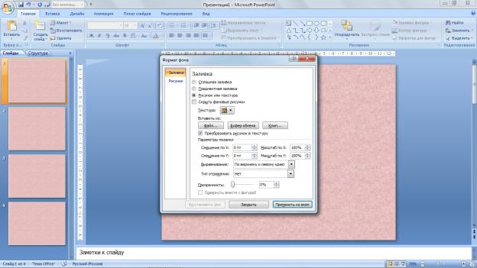

- Подпишите первый слайд, на главном меню выберите ВСТАВКА WordArt, выберите понравившееся оформление надписи и введите текст

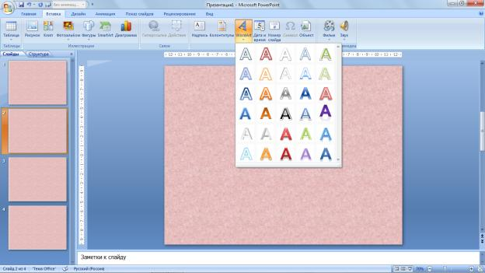

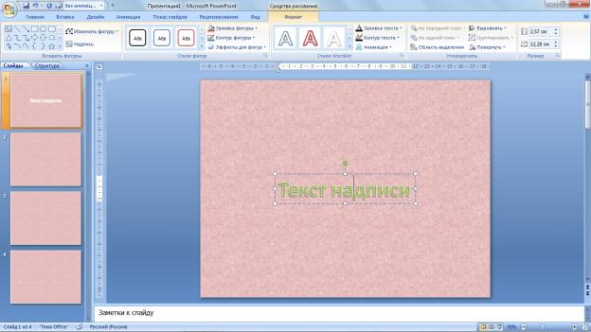

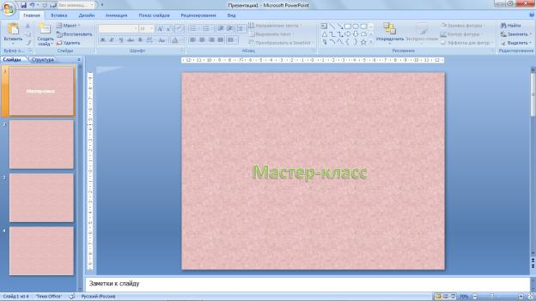

- Нажмите слайд 2.
- На панели ВСТАВКА ФИГУРЫ (появится окно), выберите любую фигуры, нажав левой кнопкой мышки.
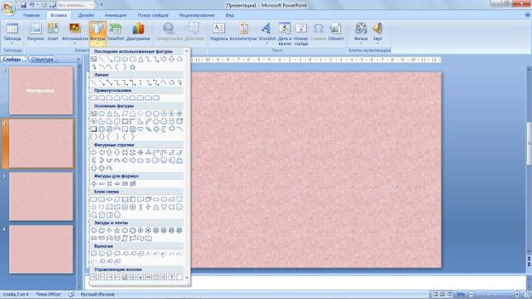
- С помощью нажатия левой кнопки мышки сформируйте фигуру выбранную вами.
Внимание! Когда вы сформировали фигуру, то на основной панели появляется новая панель ФОРМАТ, можно изменить фон, контур и эффект фигуры.
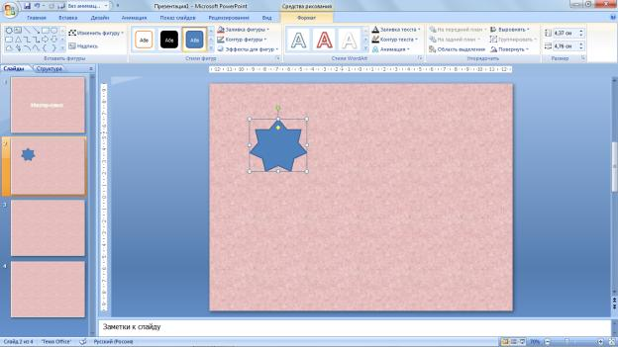
- Для изменения цвета заливки фигуры на главном меню ФОРМАТ ЗАЛИВКА ФИГУРЫ, выберите понравившийся цвет нажатием левой кнопки мышки
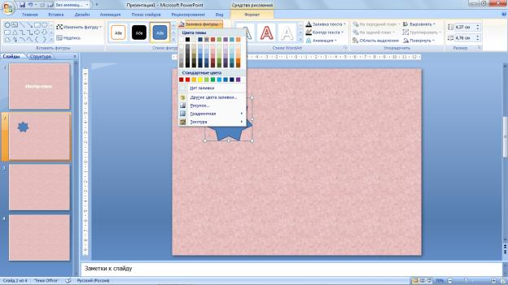
- Для изменения контура заливки фигуры на главном меню ФОРМАТ КОНТУР ФИГУРЫ, выберите понравившийся цвет нажатием левой кнопки мышки.

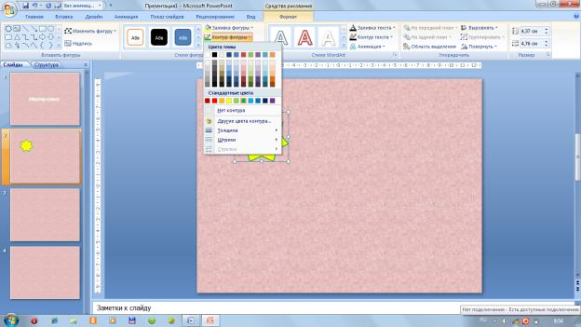
- Для изменения эффектов для фигуры на главном меню ФОРМАТ ЭФФЕКТИЫ ДЛЯ ФИГУР, выберите понравившийся оформление фигуры нажатием левой кнопки мышки.
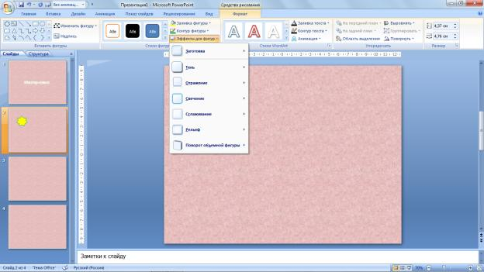
- Выделите нажатием левой кнопки мышки фигуру сделанную вами
Внимание! Фигура должна быть выделена тонкой линией (не пунктирной) и на основном меню появится меню ФОРМАТ
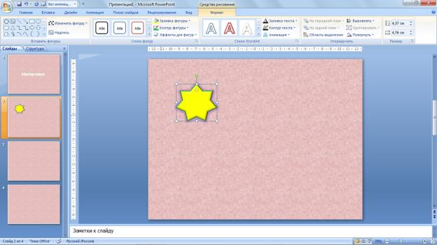
- Выберите нажатием левой кнопкой мышки на основной панели ФОРМАТ СТИЛИ WordArt
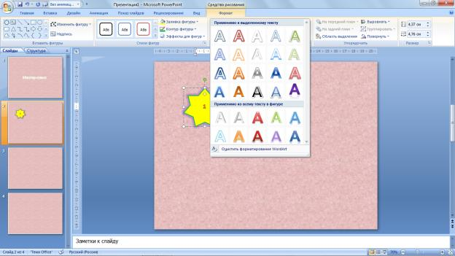

- Нажмите на цифру 1 левой кнопкой мышки.
Внимание! На сделанной вами фигуре появится 1, для изменения размена выделите единицу и в основной панели ГЛАВНАЯ выберите нужный вам размер.

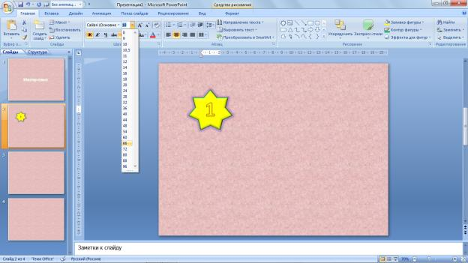
- Выделите нажатием левой кнопки мышки фигуру сделанную вами

Внимание! Фигура должна быть выделена тонкой линией (не пунктирной).
На панели ГЛАВНАЯ нажатием левой кнопки мышки на значок КОПИРОВАТЬ и на значок ВСТАВИТЬ, у вас должно получиться 8 фигур.
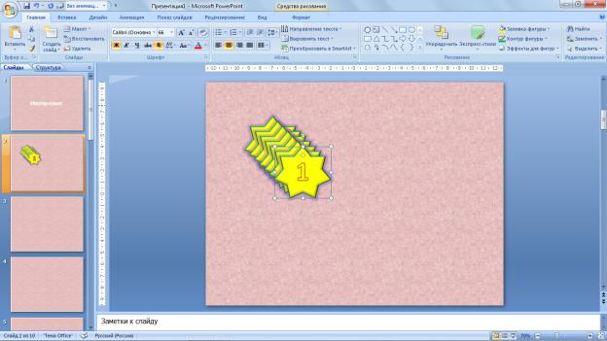
- С помощью нажатия левой кнопки мышки распределите фигуры по 2 слайду
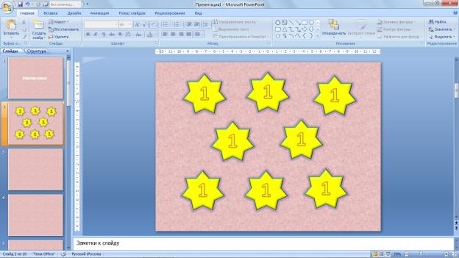
- Выделите нажатием левой кнопки мышки фигуру, сделанную вами, измените цифру 1 на цифру 2 и т.д. до 8.
Внимание! Фигура должна быть выделена тонкой линией (не пунктирной).
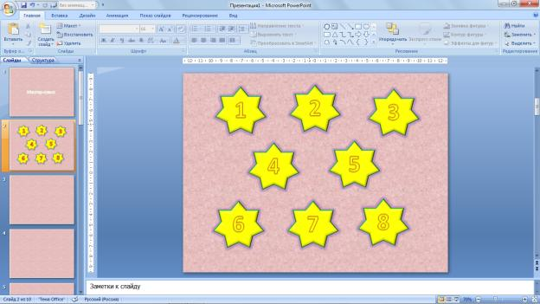

- На верхней панели АНИМАЦИЯ, нажмите на ОБЛАСТЬ АНИМАЦИИ (появится окно НАСТРОЙКА АНИМАЦИИ).
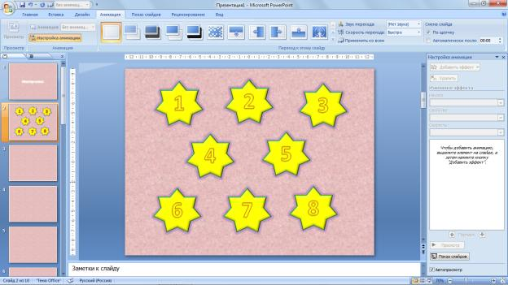
- Выделите нажатием левой кнопки мышки фигуру с цифрой 1.
Внимание! Фигура должна быть выделена тонкой линией (не пунктирной).
В окне НАСТРОЙКА АНИМАЦИИ выберите ДОБАВИТЬ ЭФФЕКТ ВЫДЕЛЕНИЕ ИЗМЕНЕНИЕ ЦВЕТА И ЗАЛИВКИ
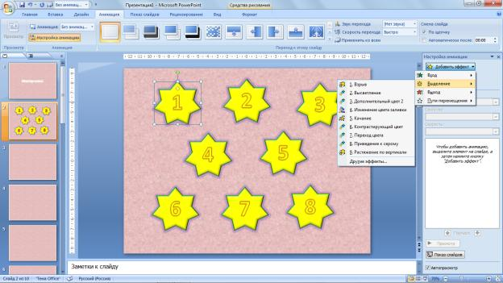

- В окне НАСТРОЙКА АНИМАЦИИ появится значок, с помощью нажатия на него правой кнопки мышки появится панель, выберите ПАРАМЕТРЫ ЭФФЕКТОВ нажатием левой кнопки мышки.
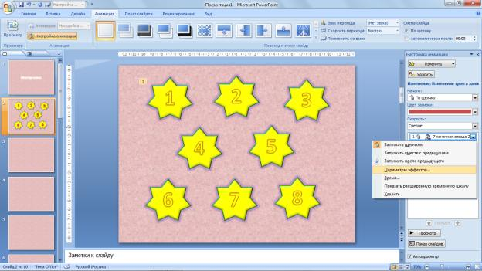
- Появится окно ИЗМЕНЕНИЕ ЦВЕТА И ЗАЛИВКИ.
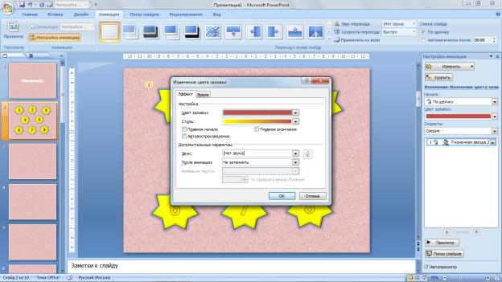
- Вы можете изменить цвет, при нажатии левой кнопки мышки у вас появится окно ЦВЕТА, выберите понравившийся и нажмите ОК.

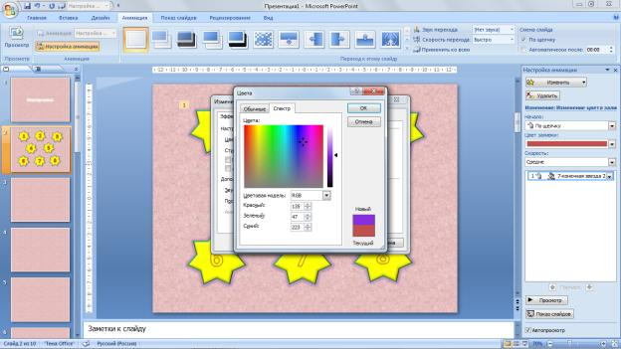
- На панели ИЗМЕНЕНИЕ ЦВЕТА И ЗАЛИВКА нажатием левой кнопки мышки на ВРЕМЯ, выделите нажатием левой кнопки мышки НАЧАТЬ ВЫДЕЛЕНИЕ ЭФФЕКТА ПРИ ЩЕЛЧКЕ
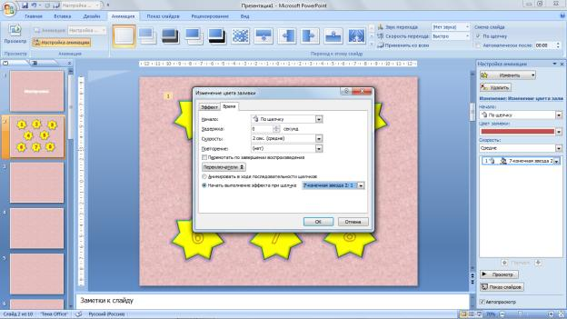
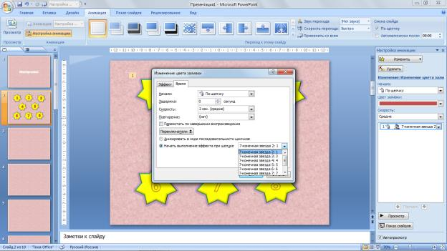
- Нажатием левой кнопкой мышки после : выберите то число, которое вы выбрали. Далее нажмите ОК.
Внимание! Если Вы выбрали фигуру со значком 1, то после : должна быть цифра 1.
- Далее выделите фигуру с цифрой 2, 3, 4, 5, 6, 7 и 8 (по очереди).
Внимание! Фигура должна быть выделена тонкой линией (не пунктирной).
Далее необходимо выполнять алгоритм с № 22 по 27.
- Выделите фигуру с цифрой 1 и скопируйте ее на следующий слайд (панель ГЛАВНАЯ, кнопки скопировать и вставить), проделайте данные действия и с последующими фигурами на последующие пустые слайды.
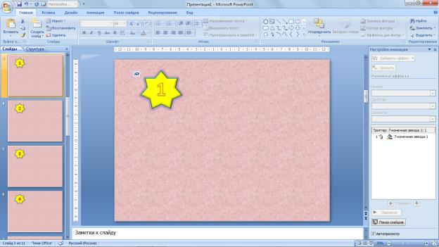
- Вернитесь на слайд 2. На панели ВСТАВКА ФИГУРЫ (появится окно), выберите любую фигуры, нажав левой кнопкой мышки.

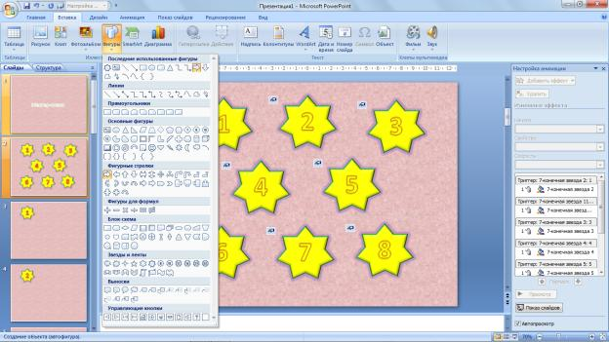

- С помощью нажатия левой кнопки мышки сформируйте фигуру выбранную вами.
Внимание! Когда вы сформировали фигуру, то на основной панели появляется новая панель ФОРМАТ, можно изменить фон, контур и эффект фигуры (используйте алгоритм за № 11-14).
Скопируйте выбранную вами фигуры на последующие 8 слайдов (панель ГЛАВНАЯ, кнопки копировать и вставить)
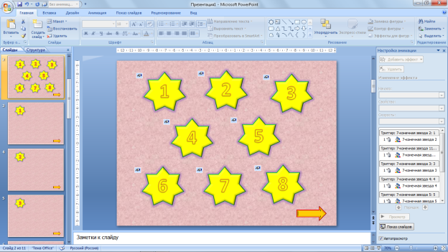

- Вернитесь на слайд 2. Выделите фигуру с цифрой 1.
Внимание! Фигура должна быть выделена тонкой линией (не пунктирной).
На панели ВСТАВКИ нажмите левой кнопкой мышки ГИПЕРССЫЛКА, появится окно ВСТАВКА ГИПЕРССЫЛКИ, найдите на нем МЕСТО В ДОКУМЕНТЕ и выберите место в документе (цифра 1 находится на слайде 3, значит нужно выбрать слайд 3). Нажмите ОК.
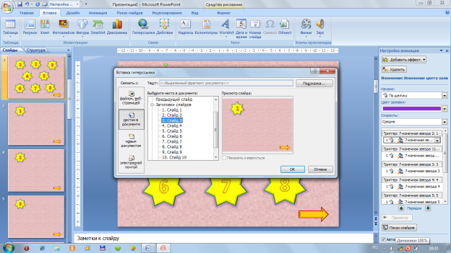

- Выделите фигуру с цифрой 2.
Внимание! Фигура должна быть выделена тонкой линией (не пунктирной).
На панели ВСТАВКИ нажмите левой кнопкой мышки ГИПЕРССЫЛКА, появится окно ВСТАВКА ГИПЕРССЫЛКИ, найдите на нем МЕСТО В ДОКУМЕНТЕ и выберите место в документе (цифра 2 находится на слайде 4, значит нужно выбрать слайд 4). Нажмите ОК.
Проделайте данную операцию со всеми фигурами с цифрами.
- Вернитесь на слайд 3. Выделите фигуру без цифры (у меня стрелка).
Внимание! Фигура должна быть выделена тонкой линией (не пунктирной).
На панели ВСТАВКИ нажмите левой кнопкой мышки ГИПЕРССЫЛКА, появится окно ВСТАВКА ГИПЕРССЫЛКИ, найдите на нем МЕСТО В ДОКУМЕНТЕ и выберите место в документе слайд 2.
Проделайте данную операцию в следующих слайдах.
- Вернитесь на слайд 2. Выделите фигуру без цифры (у меня стрелка).
Внимание! Фигура должна быть выделена тонкой линией (не пунктирной).
На панели ВСТАВКИ нажмите левой кнопкой мышки ГИПЕРССЫЛКА, появится окно ВСТАВКА ГИПЕРССЫЛКИ, найдите на нем МЕСТО В ДОКУМЕНТЕ и выберите место в документе слайд 11.
- Подпишите 11 слайд, на главном меню выберите ВСТАВКА WordArt, выберите понравившееся оформление надписи и введите текст (До новых встреч, Спасибо за внимание т.д.)

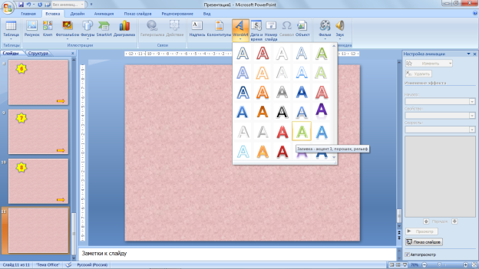
- Вернитесь на слайд номер 3 напишите загадку, на главном меню ВСТАВКА WordArt, выберите понравившееся оформление надписи и введите текст.
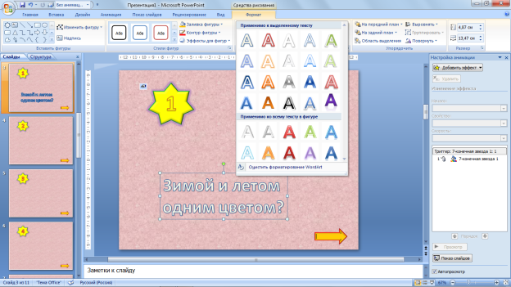
Внимание! Отгадку необходимо написать после того как вы написала загадку (на главном меню выберите ВСТАВКА WordArt, выберите понравившееся оформление надписи и введите текст).
Проделайте данную операцию на последующих слайдах.
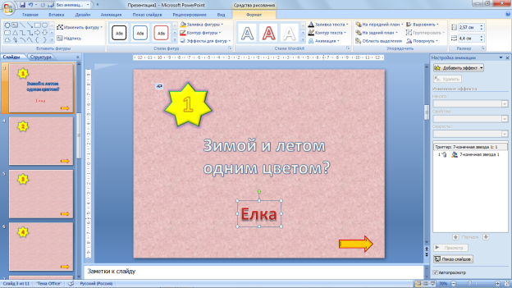

- Вернитесь на слайд 3. Выделите отгадку
Внимание! Фигура должна быть выделена тонкой линией (не пунктирной).

На верхней панели АНИМАЦИЯ, нажмите на ОБЛАСТЬ АНИМАЦИИ (появится окно НАСТРОЙКА АНИМАЦИИ).
В окне НАСТРОЙКА АНИМАЦИИ выберите ДОБАВИТЬ ЭФФЕКТ ВЫХОД ВЫЦВЕТАНИЕ
Проделайте данную операцию на следующих слайдах, выделяя только отгадку.
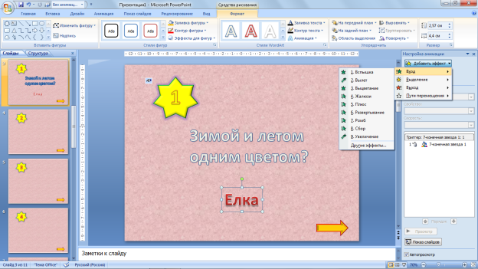

- Просмотрите (ПОКАЗ СЛАЙДОВ - С НАЧАЛА).
Внимание! После того как вы перейдете с помощью щелчка по полю на слайд 2, вам необходимо нажать на ту цифру, которую вы захотите. С помощью гиперссылки, перед вами откроется слайд, с тем числом, которую вы выбрали и увидите загадку. Щелчком левой кнопки мышки по слайду появится отгадка, чтобы вернуться на слайд 2 необходимо нажать на фигуру (у меня стрелка). После возврата на слайд 2 фигура, которую вы выбрали, изменит цвет.

